**[ 1조 산출물 리스트 – 01_UseCase ]**

|  |  |  |  |
| --- | --- | --- | --- |
| **과 정 명** | (산대특)_엘라스틱서치 로그 빅데이터 분석 및 시각화 개발자 양성_육성(재인정) | | |
| **작성일** | 2024.03.21 (목) | **작성자** | 은수정 |
| **프로젝트 팀명** | 사다리 | **역할** | 프론트 |

**1. 산출물**

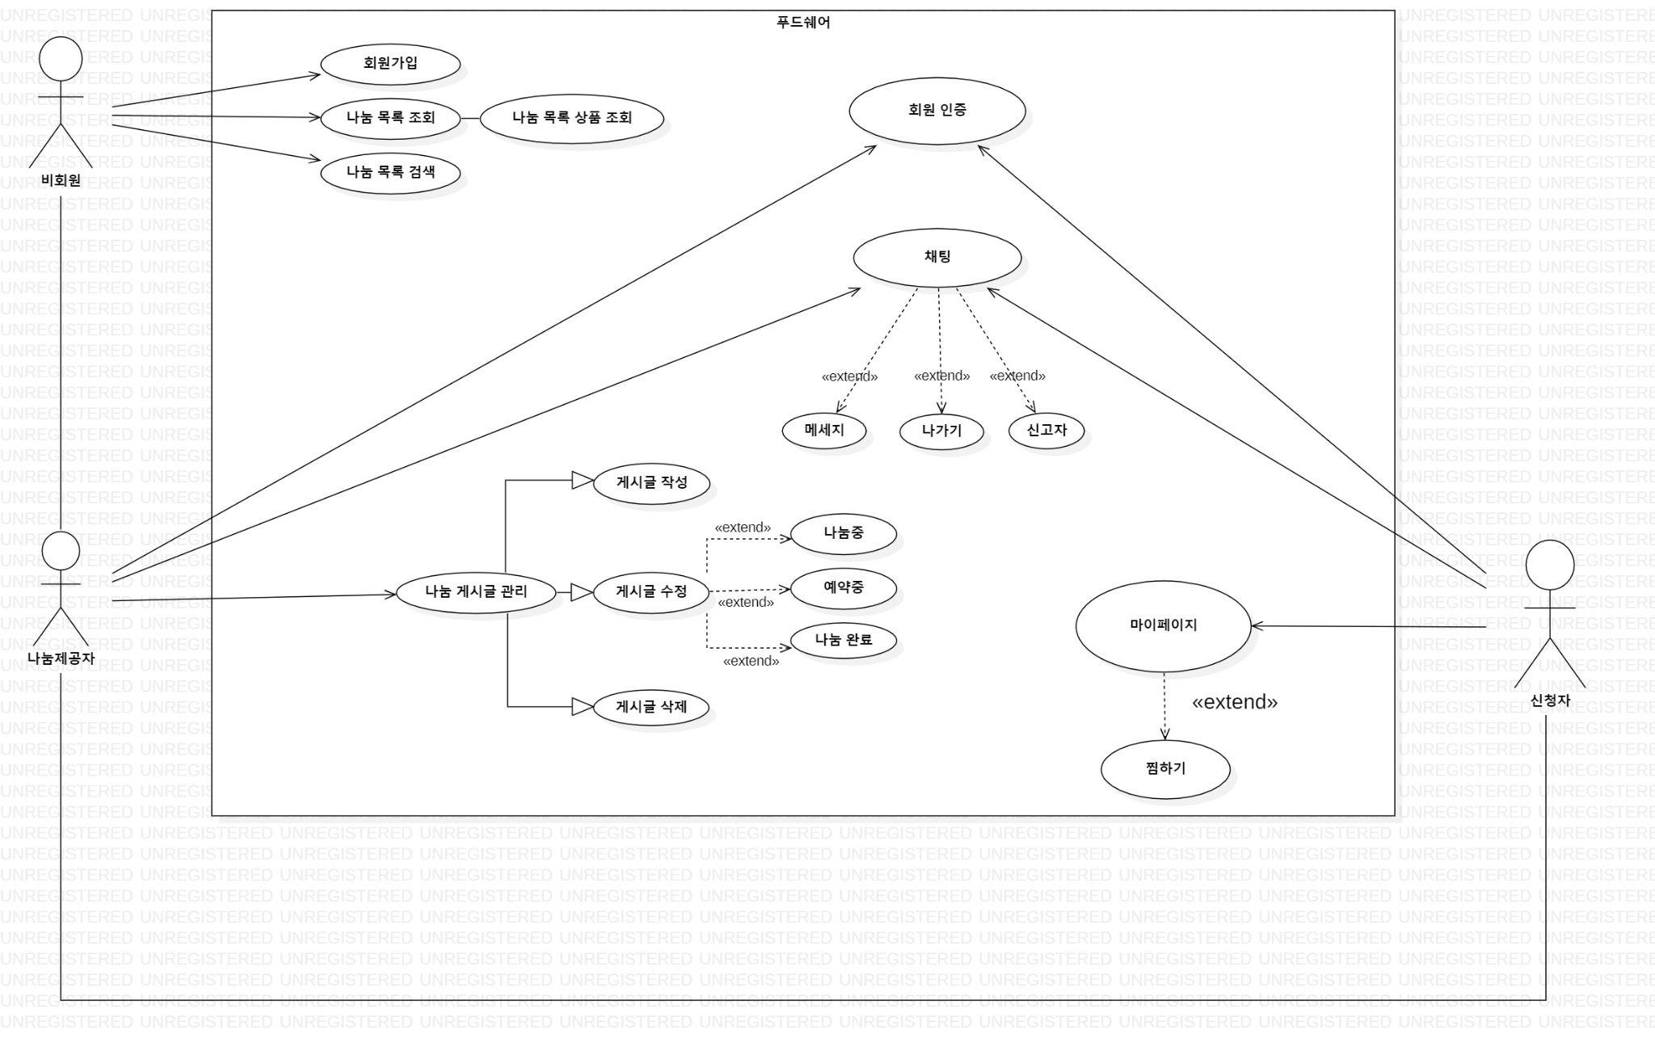

**[ 1조 산출물 리스트 – 02_ERDCLOUD_]**

|  |  |  |  |
| --- | --- | --- | --- |
| **과 정 명** | (산대특)_엘라스틱서치 로그 빅데이터 분석 및 시각화 개발자 양성_육성(재인정) | | |
| **작성일** | 2024.03.25 (월) | **작성자** | 안정선, 김강민, 오현수 |
| **프로젝트 팀명** | 사다리 | **역할** | ERD 구성 |

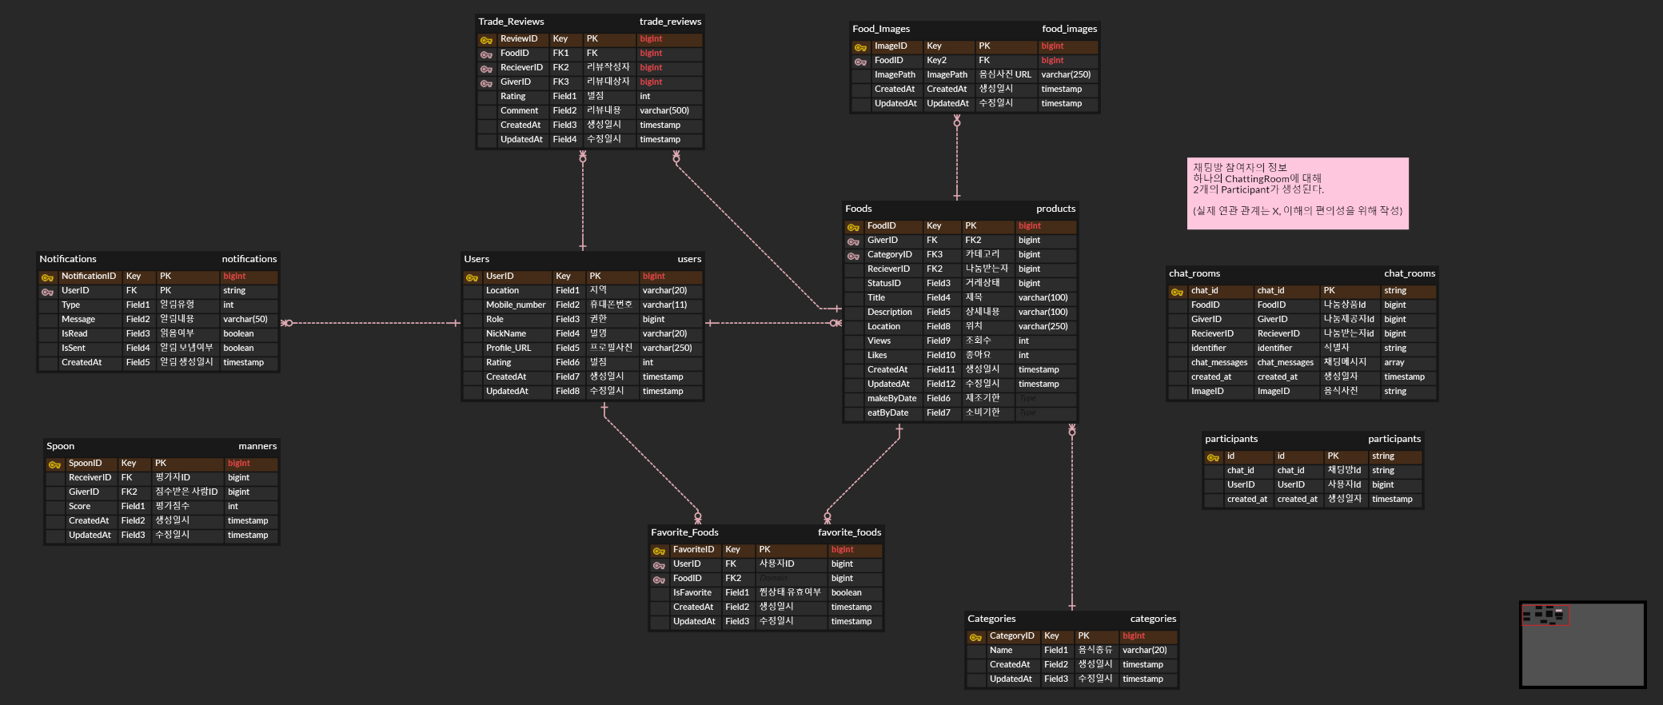

**[ 1조 산출물 리스트 – 03_화면_기본_설계]**

|  |  |  |  |
| --- | --- | --- | --- |
| **과 정 명** | (산대특)_엘라스틱서치 로그 빅데이터 분석 및 시각화 개발자 양성_육성(재인정) | | |
| **작성일** | 2024.03.22 (금) | **작성자** | 전원 |
| **프로젝트 팀명** | 사다리 | **역할** | 화면 기본 설계 |

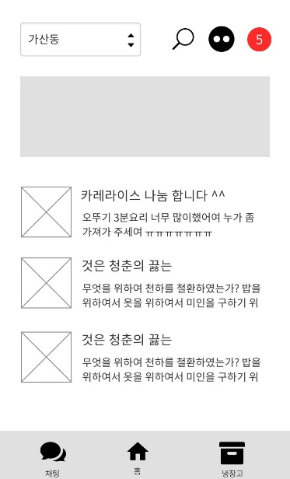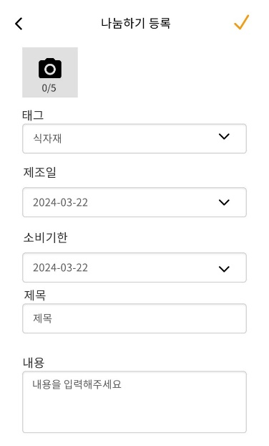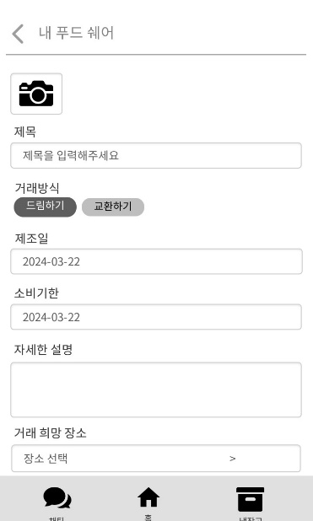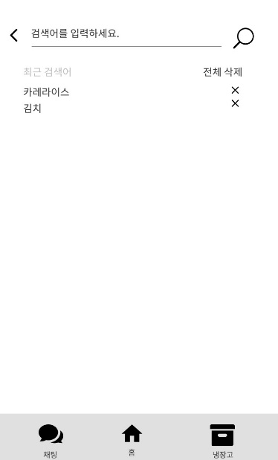

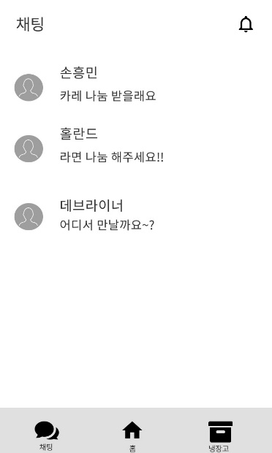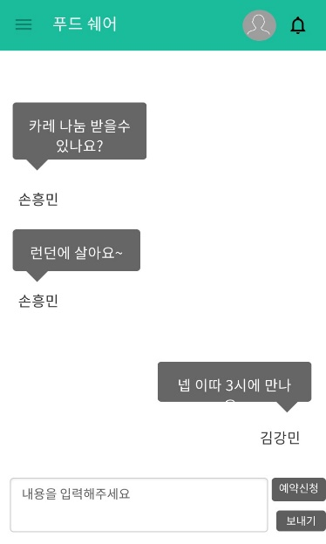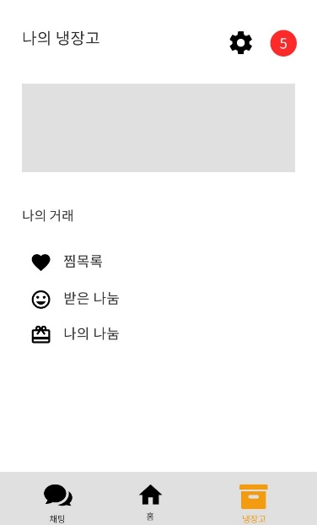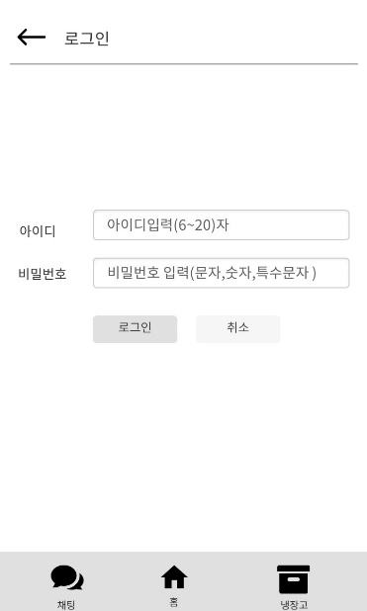

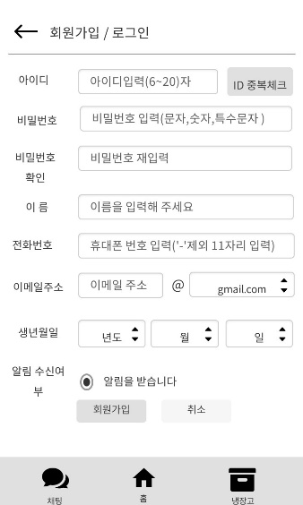

**[ 1조 산출물 리스트 – 04_화면_세부_설계]**

|  |  |  |  |
| --- | --- | --- | --- |
| **과 정 명** | (산대특)_엘라스틱서치 로그 빅데이터 분석 및 시각화 개발자 양성_육성(재인정) | | |
| **작성일** | 2024.03.25 (월) | **작성자** | 은수정 |
| **프로젝트 팀명** | 사다리 | **역할** | 프론트 |

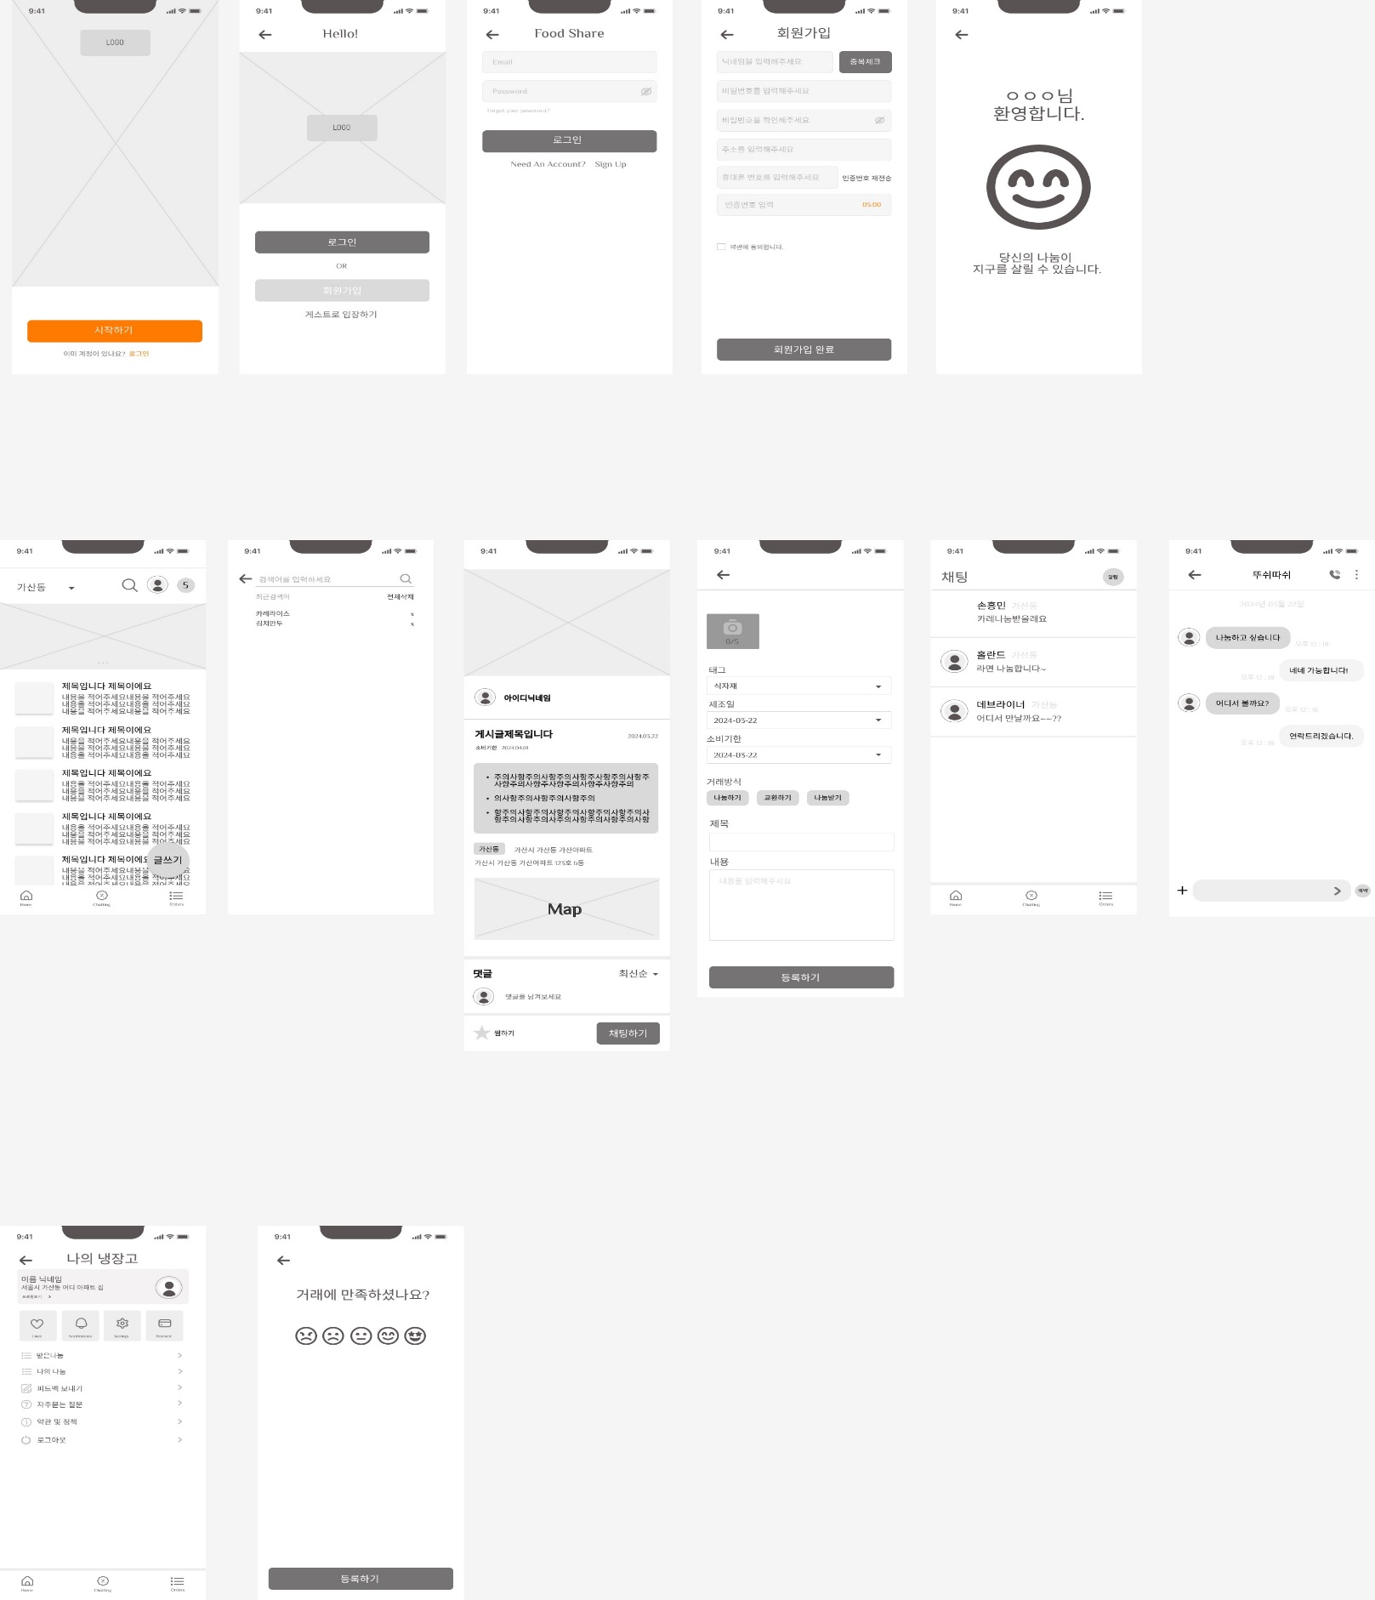

**[ 1조 산출물 리스트 – 05_디렉토리_설계]**

|  |  |  |  |
| --- | --- | --- | --- |
| **과 정 명** | (산대특)_엘라스틱서치 로그 빅데이터 분석 및 시각화 개발자 양성_육성(재인정) | | |
| **작성일** | 2024.04.02 (화) | **작성자** | 은수정, 김강민 |
| **프로젝트 팀명** | 사다리 | **역할** | 프론트, 백엔드 |

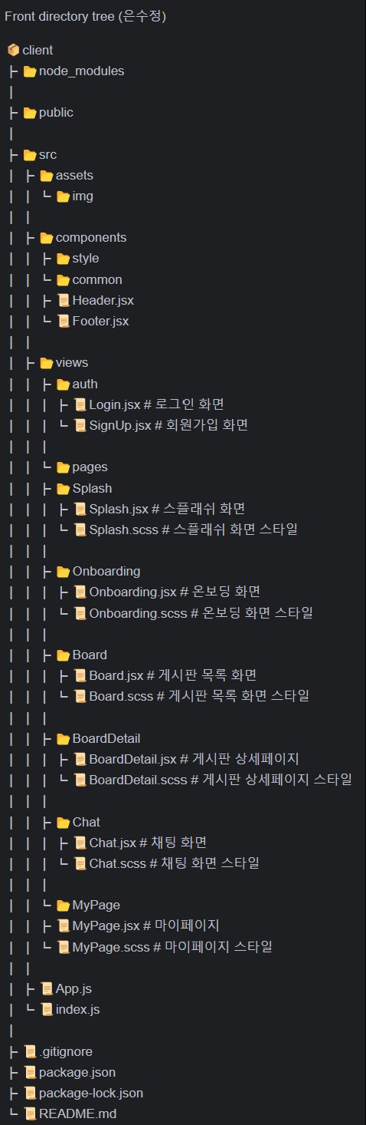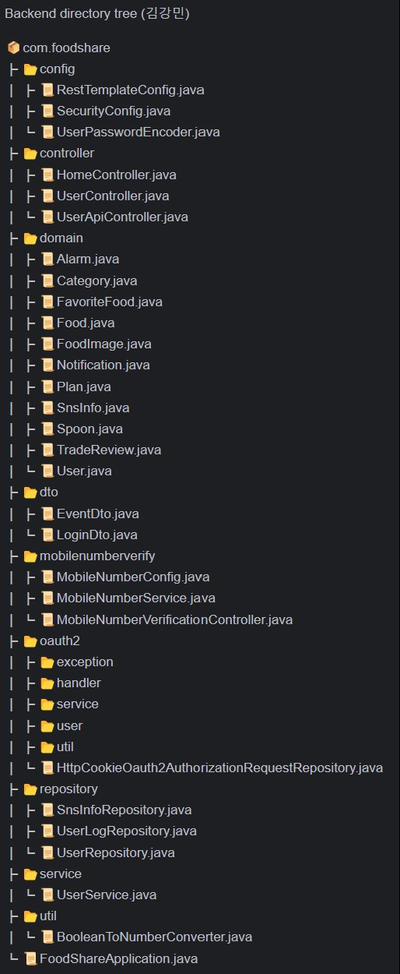

< 추후에 변경 가능성 있음>

**[ 1조 산출물 리스트 – 06_]**

|  |  |  |  |
| --- | --- | --- | --- |
| **과 정 명** | (산대특)_엘라스틱서치 로그 빅데이터 분석 및 시각화 개발자 양성_육성(재인정) | | |
| **작성일** | 2024.03.25 (월) | **작성자** |  |
| **프로젝트 팀명** | 사다리 | **역할** |  |